NEXT TO | OPPOSITE | BOOKSHOP | CINEMA | CAFÉ | MUSEUM | HOTEL | CLOTHES SHOP | SUPERMARKET | SPORTS CENTRE | SWIMMING POOL
 |  |  |  | 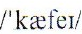 |  |  |  | 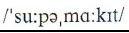
 | 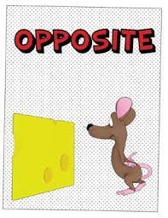 |  | 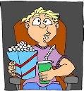 | 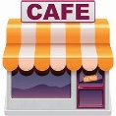 | 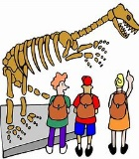 | 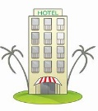 | 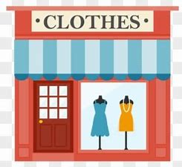 |  | 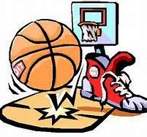 | 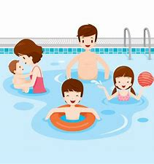
vedle | naproti | knihkupectví | kino | kavárna | muzeum | hotel | obchod s oblečením | supermarket | sportovní centrum | plavecký bazén
Unit 4 – MY TOWN – MOJE MĚSTO (1)

